МІНІСТЕРСТВО ОСВІТИ І НАУКИ УКРАЇНИ
ЖИТОМИРСЬКИЙ ДЕРЖАВНИЙ ТЕХНОЛОГІЧНИЙ УНІВЕРСИТЕТ

ПРОГРАМА, МЕТОДИЧНІ ВКАЗІВКИ
І КОНТРОЛЬНІ ЗАВДАННЯ
до курсу «Будівельна механіка машин та металеві конструкції» для студентів заочної та дистанційної форми навчання спеціальності 7.090228, 8.090228 “Автомобілі і автомобільне господарство”

Затверджено редакційно-видавничою радою університету, протокол №

Житомир ЖДТУ 2017
Програма, методичні вказівки і контрольні завдання до курсу «Будівельна механіка машин та металеві конструкції» для студентів заочної та дистанційної форми навчання спеціальності 7.090228, 8.090228 “Автомобілі і автомобільне господарство” / Можаровський М.М. – Житомир: ЖДТУ, 2017. – 50 с.

Укладач: М. М. Можаровський

Рецензент

Кафедра автомобілів і транспортних технологій

ЗМІСТ
ВСТУП 3
Загальні положення………………………………………..................... 4 ЧАСТИНА 1. БУДІВЕЛЬНА МЕXАНІКА………………………… 4 Статично визначені системи…………………………………………... 5 ТЕМА 1. КІНЕМАТИЧНИЙ АНАЛІ3 СПОРУД…………………….. 5 Методичні вказівки…………………………………………………….. 5 Питання для самоперевірки……………………………………………. 6 ТЕМА 2. БАЛКИ ТА РАМИ…………………………………………... 7 Методичні вказівки…………………………………………………….. 7 Питання для самоперевірки……………………………………………. 8 ТЕМА 3. ПЛОСКІ ФЕРМИ……………………………………………. 9 Методичні вказівки…………………………………………………….. 9 Питання для самоперевірки………………………………………….... 13 ТЕМА 4. ТЕОРІЯ ПЕРЕМІЩЕНЬ У ПРУЖНИХ СИСТЕМАХ…….. 14 Методичні вказівки…………………………………………………….. 14 Питання для самоперевірки……………………………………………. 15 ТЕМА 5. СТАТИЧНО НЕВИЗНАЧЕНІ СИСТЕМИ. БАЛКИ ТА ФЕРМИ.................... ............................................................. 15
Методичні вказівки…………………………………………………….. 15 Питання для самоперевірки…………………………………………… 18 ЧАСТИНА ІІ. МЕТАЛЕВІ КОНСТРУКЦІЇ НА ПРИКЛАДІ ВАНТАЖОПІДЙОМНИХ МАШИН ……………………… 18
ТЕМА 6. МАТЕРІАЛИ СТАЛЕВИХ КОНСТРУКЦІЙ……………… 18 Методичні вказівки…………………………………………………….. 19 Питання для самоперевірки…………………………………………… 19 ТЕМА 7. НАВАНТАЖЕННЯ І МЕТОДИ РОЗРАХУНКУ…………. 20 Методичні вказівки……………………………………………………. 20 Питання для самоперевірки……………………………………………. 21 ТЕМА 8. ЗВАРНІ І БОЛТОВІ З'ЄДНАННЯ…………………………. 21 Методичні вказівки……………………………………………………. 22 Питання для самоперевірки……………………………………………. 23
ТЕМА 9. МЕТАЛЕВА КОНСТРУКЦІЯ НА ПРИКЛАДІ ДВОБАЛКОВОГО МОСТОВОГО КРАНА …… … 24
Методичні вказівки……………………………………………………. 24 Питання для самоперевірки…………………………………………… 29 ТЕМА 10. МЕТАЛЕВІ КОНСТРУКЦІЇ МОСТОВОГО КРАНА ҐРАТЧАСТОГО ТИПУ………………………………………………… 29 Методичні вказівки……………………………………………………. 30 Питання для самоперевірки…………………………………………… 32 ТЕМА 11. МЕТАЛЕВІ КОНСТРУКЦІЇ БАШТОВОГО КРАНА З ПІДЙОМНОЮ СТРІЛОЮ …………………………………………… 33 Методичні вказівки……………………………………………………. 33 Питання для самоперевірки…………………………………………… 37 КОНТРОЛЬНІ ЗАВДАННЯ…………………………………………… 38 Загальні вказівки……………………………………………………….. 38 КОНТРОЛЬНА РОБОТА 1. РОЗРАХУНОК СТАТИЧНО ВИЗНАЧЕНОЇ РАМИ …………………………………………………
39 Методичні вказівки……………………………………………………. 40 КОНТРОЛЬНА РОБОТА 2. РОЗРАХУНОК ФЕРМИ………………. 41 Методичні вказівки……………………………………………………. 43 СПИСОК ЛІТЕРАТУРИ……………………………………………… 47 Основна…………………………………………………………………. 47 Додаткова……………………………………………………………….. 47

Загальні положення
Курс вивчається студентом-заочником самостійно за підручниками і навчальними посібниками. По кожній темі студент повинен вести конспект, де крім теорії розв’язуються і приклади, зазначені в цій програмі.
Конспект обов'язково подається викладачу при складанні заліку чи іспиту.
Для закріплення знань студенти виконують контрольні роботи. У зазначений термін вони висилають ці роботи до університету на рецензію. Для отримання доступу до іспиту студенту необхідно виконати всі контрольні роботи, зробити відповідні виправлення, вказані викладачем у рецензії, і в процесі опитування по них, показати хорошу обізнаність і самостійність у їх вирішенні.
З метою засвоєння теоретичних основ курсу та набуття практичних навичок у проектуванні в кінці вивчення курсу студенти виконують курсову роботу, зміст та обсяг якої наведено в методичних вказівках з виконання цієї роботи.
Згідно з навчальним планом на дисципліну відводиться п’ятий або шостий семестри. У п’ятому семестрі читаються настановні лекції та проводяться практичні заняття протягом 12 години. Семестр закінчується іспитом.
Ч А С Т И Н А 1 БУДІВЕЛЬНА МЕXАНІКА
У цій частині курсу вивчаються способи та методи визначення зусиль і деформацій в елементах балкових і стрижневих статично визначених та статично невизначених систем як від постійних, так і від рухомих навантажень.
У процесі вивчення курсу студенту рекомендується ознайомитися з історією розвитку будівельної механіки як найбільш древньою і дуже захоплюючою наукою, яку так яскраво описав А. Бернштейн у своїй книзі [5].

СТАТИЧНО ВИЗНАЧЕНІ СИСТЕМИ
До статично визначених систем належать системи, зусилля в елементах яких розраховуються за трьома рівнянями статики, які можна скласти для плоскої системи сил.
Т Е М А 1. КІНЕМАТИЧНИЙ АНАЛІ3 КОНСТРУКЦІЙ
Типи опор та їх схематичне зображення. Умови геометричної незмінності стрижневих систем. Умови рівноваги статично визначених геометрично незмінних систем.
Методичні вказівки
Металеві конструкції мають бути геометрично незмінними системами, тобто вони не повинні змінювати свою форму без деформації складових її елементів. У зв'язку з цим, перш ніж приступити до розрахунку тієї чи іншої конструкції, необхідно перевірити її геометричну незмінність.
Найпростішою геометрично незмінною системою є система, що складається з трьох стрижнів, з'єднаних шарнірами (рис. 1.1, а). Під навантаженням Р шарнір 2 переміститься в положення 2'.
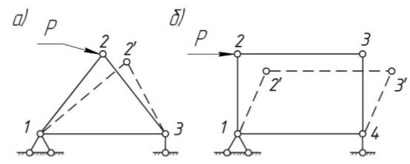
Рисунок 1.1
При цьому стрижень 1–2 подовжиться, а стрижень 2–3 вкоротиться, тобто зміна форми системи супроводжується деформацією її стрижнів. Інша картина спостерігається на системі, що складається із чотирьох

стрижнів (рис. 1.1, б). Тут форма змінюється, а довжина стрижнів залишається колишньою, а отже, ця система геометрично змінна.
При кінематичному аналізі систем необхідно чітко засвоїти умови, за яких ці системи є геометрично незмінними.
Геометрично незмінні системи прийнято називати дисками. Диски можуть з`єднуватися за допомогою стрижнів. Треба твердо знати як, яким чином два або три диски повинні бути з'єднані, щоб система залишалася геометрично незмінною.
Крім змінних і незмінних систем, існують ще так звані миттєво змінні системи, ознаки яких також необхідно засвоїти.
Статичне визначення ферм встановлює залежність між числом стрижнів ферми S і числом вузлів К:
$S=2∙K-3$ (1.1)
Якщо врахувати три опорних стрижні, то вираз (1.1) можна переписати у вигляді:
$S=2∙K$ (1.2)
Треба пам’ятати, що залежності (1.1) та (1.2) справедливі тільки для геометрично незмінних систем.
Якщо $S>2∙K$, то в системі зайві стрижні, тобто система статично невизначена.
Якщо $S<2∙K$, то система змінна і розрахунку не підлягає.
ЛІТЕРАТУРА: [1], § 1.1-1.3; [6], § 1-3; [7], § 3-8.
Питання для самоперевірки
1. На рис. 1.2 показано балкові і стрижневі системи. Поясніть, які системи геометрично незмінні і які ті, що змінюються. Дайте обгрунтування своїх висновків.

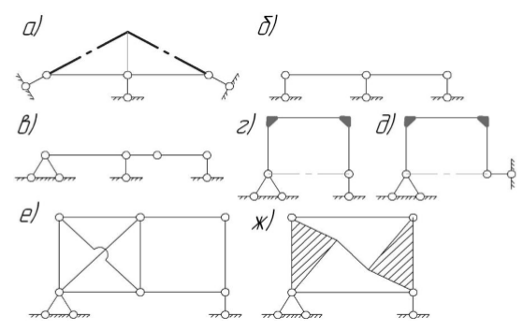
Рисунок 1.2
Т Е М А 2. БАЛКИ ТА РАМИ
Побудова епюр згинальних моментів M і поперечних сил Q від постійно діючих навантажень. Рухоме навантаження. Лінії впливу (л.в.) опорних реакцій, згинальних моментів і поперечних сил. Визначення зусиль R, M, Q, за допомогою ліній впливу від постійних і рухомих навантажень. Визначення небезпечного перетину балки під час пересування вантажного візка.
Методичні вказівки
Статично визначеними балками можуть бути однопрольотні (прості) і багатопрольотні. Останні у цій темі не розглядаються, оскільки вони не знаходять застосування в кранових конструкціях.
При вивченні даної теми необхідно користуватися методикою побудови епюр внутрішніх зусиль (M і Q) від постійно діючих навантажень.
У будівельній механіці, на відміну від опору матеріалів, прийнято відкладати позитивні значення M на розтягнутих волокнах балки.
Поряд з постійними навантаженнями, на кранові конструкції діють і рухливі – у вигляді вантажного візка, який пересувається по балці або по балочній стрілі. Зусилля, що виникають від цього навантаження, зручно

оцінювати за допомогою ліній впливу.
При аналізі ліній впливу необхідно чітко усвідомити, що таке лінія впливу досліджуваного зусилля і чим вона відрізняється від епюри. Слід твердо пам'ятати, що лінії впливу будуються від одиничного котка Р = 1. Правила графічної побудови основних ліній впливу рекомендується запам'ятати, оскільки вони будуть зустрічатися в наступних темах.
Лінії впливу дозволяють не тільки простежити закон зміни того чи іншого фактору залежно від положення котка на балці, але і визначати залежність цих факторів як від постійних, так і від рухомих навантажень.
Важливо встановити небезпечний перетин балки, тобто перетин, де буде максимальний згинальний момент від двохкоткового вантажного візка. ЛІТЕРАТУРА: § 1.1, § 2.1-2.3, § 2.5; [2], § 1.5-1.6; | 6], § 7-11: [7], § 10-13.
Питання для самоперевірки
1. Для балки, наведеної на рис.2.1, побудуйте епюри M і Q. Знайдіть чисельне значення M і Q в перетині 1-1. Дані: а = 3 м, b = 7 м, с = 2 м, Р = 10 кН, q = 2 кН / м.
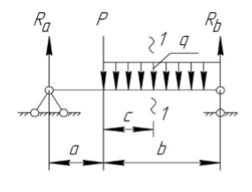
Рисунок 2.1.
2. Для балки, наведеної у прикладі 1, побудуйте лінії впливу (л.в.) Ra`, M і Q для перетину 1-1. Використовуючи л.в., визначте значення M і Q в перетині 1-1 від заданого навантаження і порівняйте результати з прикладом 1.
3. Побудуйте епюри M, Q і N для рами, зображеної на рис. 2.2. Дані: а = 4 м, b = 7 м, h = 7 м, Р = 10 кН.
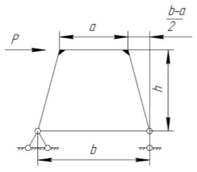
Рисунок 2.2.
4. Побудуйте л.в. M і Q в перетині 1-1 для балки, яка показана на рис. 2.3. Використовуючи л.в., визначте максимальні значення (як позитивні, так і негативні) M і Q від двох спарених вантажів Р₁ і Р₂. Дані: а = 4 м, b = 7 м, с = 7 м, d = 1,5 м, Р₁ = Р₂ = 10 кН.
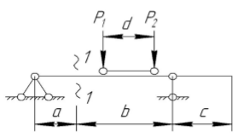
Рисунок 2.3.
Т Е М А 3. ПЛОСКІ ФЕРМИ
Поняття про ферми. Класифікація ферм по контурах їх поясів і систем решіток. Умови статичного визначення і геометричної незмінності ферм. Графічний і аналітичний методи визначення зусиль в стрижнях ферм від постійних навантажень.
Способи побудови ліній впливу зусиль у стрижнях ферм. Обчислення зусилля від постійного та рухомого навантажень за лініями впливу.
Визначення найбільш навантажених стрижнів верхнього та нижнього поясів і розкосів від рухомого навантаження.
Методичні вказівки
Стрижні ферм за допомогою приварювання фасонок утворюють жорсткі вузли і тим caмим роблять конструкцію набагато більш статично невизначеною. Порівняльні експерименти показують, що, якщо жорсткі вузли замінити шарнірами, то зусилля в стрижнях такої ферми будуть незначно відрізнятися від зусиль в стрижнях реальної конструкції. При такому підході конструкція стає статично визначеною, а, отже, легко прораховується. Звідси випливає і визначення ферми. Ферма – це стрижнева система, яка залишається незмінною геометрично після умовної заміни її жорстких вузлів шарнірами.
Отже, перш ніж приступити до розрахунку ферм, необхідно встановити її геометричну незмінність і статичне визначення. Нагадаємо, що саме цим питанням присвячена тема 1. У ній на рис. 3.1 зображена найпростіша геометрично незмінна система. Додамо до цього, що система, що складається з двох стрижнів (див. рис. 3.1), осі яких не лежать на одній прямій, є геометрично незмінною. (Кінці стрижнів А і В – нерухомі, стрижні з'єднані шарніром С).
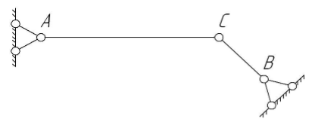
Рисунок 3.1
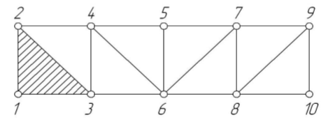
Рисунок 3.2 Стрижнями 2-4, 3-4 і т.д. приєднується вузол 4
Отже, системи, отримані з шарнірного трикутника шляхом послідовного приєднання вузлів, причому кожного двома стрижнями, які не лежать на одній прямій, є геометрично незмінними (рис. 3.2). До основного трикутника 1–2–3, двома cтрижнями 2-4, 3-4 і т.д. приєднується вузол 4. Такі системи називаються найпростійшими незмінними системами.
Зусилля в стрижнях ферми від постійних навантажень визначаються або графічним (діаграма Максвелла–Кремони), або аналітичним методом. Останній включає в себе три способи: спосіб моментної точки (спосіб Ріттера), спосіб проекцій і спосіб вирізування вузлів.
Доцільно перед визначенням зусиль виявити нульові стрижні, тобто такі, зусилля в яких дорівнюють нулю. Для цього треба знати ознаки нульових стрижнів.
Дещо складніше справа йде з рухомим навантаженням, оскільки тут зусилля в стрижнях змінюються не лише за величиною, але можуть змінюватися і за знаком. Закон зміни зусиль у стрижнях добре спостерігається при побудові л.в.
У літературі досить докладно описано способи побудови л.в. зусиль у різних стрижнях ферм. Спочатку слід будувати л.в. за допомогою аналітичних методів, а потім, вивчивши закони побудови, необхідно навчиться будувати л.в., минаючи їх. Графічно л.в. слід будувати на прикладі ферми, яка показана на рис. 3.3.
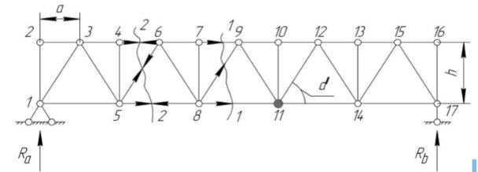
Рисунок 3.3
Лінії впливу наочно показують, як змінюються зусилля в тому чи іншому стрижні залежно від положення одиничного котка на фермі. З їх допомогою можна визначити зусилля в стрижнях як від постійних, так і від рухомих навантажень (вантажного візка). Аналіз л.в. показує, що найбільш навантаженими стрижнями в крановій фермі від рухомого навантаження є стрижні середніх панелей у верхньому і нижньому поясах.
На рис. 3.3 це стрижні 7-9, 9-10, 8-11, а найбільш навантаженими розкосами є опорні розкоси 1-3 і 15-17.
Крім того, що дуже важливо при проектуванні металевих конструкцій, л.в. дозволяють визначати максимальні зусилля в будь-яких стрижнях ферми аналітичним методом, минаючи побудови л.в.
Так, наприклад, для встановлення максимального зусилля в стрижні 8–11 необхідно переднє колесо вантажного візка поставити над моментною точкою цього стрижня, тобто у вузол 9. Визначити реакцію Ra. Розрізавши ферму по лінії 1-1 і взявши момент щодо точки 9, отримаємо
$M_{9}=R_{a}∙5∙a-S_{8-11}∙h=0$, маємо $S_{8-11}=\frac{5∙a}{h}∙R_{a}$
Результат додатний, тобто стрижень розтягнутий. Або візьмемо розкіс 5-6. Максимальне зусилля в ньому буде тоді, коли переднє колесо візка стане на тим вузлом, де він зустріне розкіс. Так, при пересуванні візка справа наліво це буде вузол 6. Визначимо реакцію R_{a}. Робимо розріз по 2-2 та складаємо рівняння Σу = 0. Отримаємо
$R_{a}+S_{5-6}∙\sin{α=0}$ , отже $S_{5-6}=-\frac{1}{\sin{∝}}∙R_{a}$
Результат від’ємний, тобто розкіс стиснутий. Якщо візок рухається зліва направо, то він зустрічає розкіс у вузлу 4. Визначимо реакцію R_{b} та, відкинувши ліву частину ферми, отримаємо
$$R_{b}+S_{5-6}∙\sin{α}=0$$
Результат додатний, тобто розкіс розтягнутий.
Це зайвий раз підтверджує, що залежно від положення вантажного візка (або єдиного котка) розкіс може бути стиснутий або розтягнутий,

ЛІТЕРАТУРА: § 1.2-1.3, § 4.1-4.2, § 4,5-4,6; [2], § 3.1-3.2; [6], § 28-31, § 33-34; [7], § 19-21, § 24-25.

Питання для самоперевірки
1. Дайте аналіз геометричної незмінності і статичного визначення ферм наведених на рис. 3.4
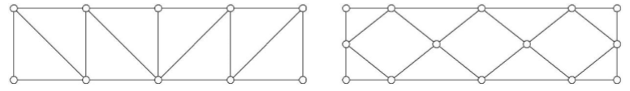
Рисунок 3.4
2. Визначте графічним способом (побудова діаграми Кремони) зусилля в стрижнях ферми, представленої на рис. 3.5. Розрахуйте зусилля в цих стрижнях за допомогою ліній впливу навантаження, що й в питанні 3 Дані: Q = 10 кН, Н = 7 м, L = 5 м, а = 3 м, b = 1,5 м.
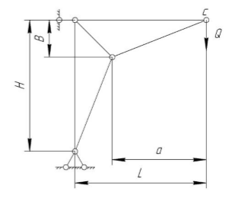
Рисунок 3.5

3. Визначте нульові стрижні для ферми, наведеної на рис. 3.6. Визначте аналітично зусилля в стрижнях 1-3, 3-4, 6-7, 6-8, 5-8 і 7-8. Дані: Р₁ = 15 кН, Р₂ = 20кН, Р₃ = 25 кН, а = 10 м, h = 1,5 м.
4. Побудуйте лінії впливу зусиль для стрижнів 3-4, 6-7, 6-8, 5-8 (рис. 3.6).
5. Для ферми, що на рис. 3.6, визначте аналітично (без побудови л.в.) максимальні зусилля в стрижнях 1-3, 6-7, 6-8 і 8-11 від двохкоткового візка з базою d = 1,5 м і тиском ходових коліс Р₁ = Р₂ = 40 кН.
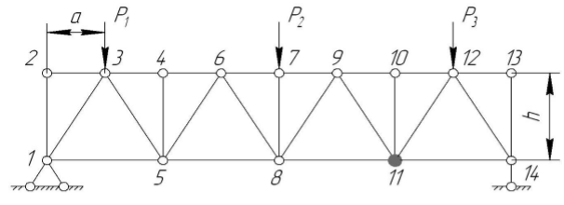
Рисунок 3.6

Т Е М А 4. ТЕОРІЯ ПЕРЕМІЩЕНЬ У ПРУЖНИХ СИСТЕМАХ
Робота зовнішніх сил. Потенційна енергія. Теореми про взаємність робіт і переміщень взаємності. Визначення переміщень (інтеграл Мора). Правило Верещагіна.
Методичні вказівки
Вивчення питань з даної теми дозволяє встановити не тільки переміщення вузлів статично визначених систем, але і є основою для розрахунку статично невизначених систем.
Тому її засвоєння має важливе значення для вивчення наступних тем. Особливу увагу слід звернути на теорему про взаємність переміщень і загальну формулу Мора.
При визначенні переміщень в балках і рамах допускається користуватися першим членом інтеграла Мора, оскільки інші два складають не більше 5% від першого. Важливе практичне значення має правило Верещагіна. При цьому треба знати, в яких випадках їм можна користуватися, не забуваючи про правило знаків (пам'ятайте, що позитивні значення М_{зг} відкладаються на розтягнутих волокнах).
У стрижнях ферм виникають тільки поздовжні зусилля, тому при визначенні переміщень вузлів ферм можна користуватися другим членом інтеграла Мора. Враховуючи, що зусилля по довжині стрижня не змінюються, другий член інтеграла Мора можна переписати у вигляді
$∆=\sum_{i=1}^{n}{\frac{\overline{N_{i}}N_{pi}}{EF_{i}}}∙l_{i}$ (4.1)
де $N_{i}$ i $N_{pi}$ – відповідно зусилля в стрижні і від одиничної сили, прикладеної до того вузла, переміщення якого відшукується, і від зовнішнього навантаження;
$F_{i}$ i $l_{i}$ – відповідно площа перетину і довжина стрижня і.
Переміщення вузлів відшукується тільки після того, як визначено зусилля в усіх стрижнях ферми, за якими підбираються площі перетину стрижнів F_{i}.
ЛІТЕРАТУРА: [1], § 5.1-5.6, [2], § 5.1-5.6, § 2.1; [6] , § 41-45, § 48; [7], § 35-38.
Питання для самоперевірки
Приклад 1. Розрахуйте за формулоюМора і перевірте за правилом Верещагіна прогин точки "С" для піврами, яка показана на рис. 4.1.
Дані: h = 5 м, а = 5 м, q = 1 т/м.
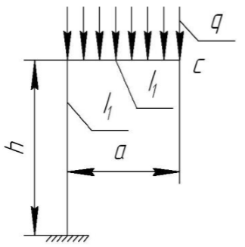
Рисунок 4.1
Приклад 2. Визначте прогин вузла "С" для ферми, наведеної на рис. 3.5. Дані прикладу 1, теми 3. Прийняти площу перетину всіх стрижнів, що дорівнює F.

Т Е М А 5. СТАТИЧНО НЕВИЗНАЧЕНІ СИСТЕМИ
БАЛКИ І ФЕРМИ
Ступінь статичної невизначеності. Канонічні рівняння методу сил. Побудова епюр М для балок і рам від постійних навантажень. Перевірка епюр. Визначення переміщень. Розрахунок зусиль в стрижнях статично невизначених ферм. Визначення переміщень вузлів ферм. Розрахунок шпренгельної балки.
Методичні вказівки
Перш ніж приступити до розрахунку цих систем, необхідно встановити ступінь статичної невизначеності системи, яка дорівнює кількості надлишкових зв'язків, видалення яких перетворює цю систему у визначену і геометрично незмінну.
У курсі опору матеріалів питання про побудову залишкової (сумарної) епюри для балкових і рамних систем вивчається досить докладно. Нагадаємо, що студент повинен добре засвоїти порядок розрахунку і контроль вирішення цих систем, а також знати фізичний зміст канонічних рівнянь.
Переміщення у вищезгаданих системах розраховується після побудови сумарної епюри за допомогою інтеграла Мора.
Порядок розрахунку статично невизначених ферм залишається тим самим, що і для балок. Надлишковими (зайвими) зв'язками тут можуть бути як опорні стрижні, так і стрижні ферм.
Покажемо на прикладі одного разу статично невизначеної ферми, зображеної на рис. 5.1, порядок визначення зусиль в стрижнях:
1) вибираємо основну систему, розрізавши зайвий стрижень 6;
2) складаємо канонічне рівняння:
$x_{1}δ_{i}+∆_{1i}=0$ (5.1)
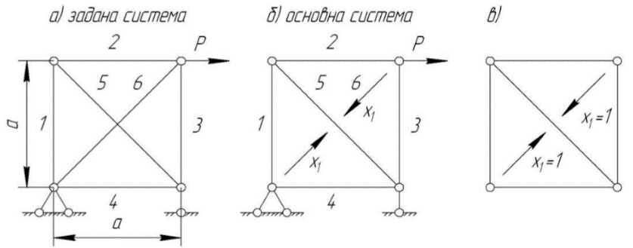
Рисунок 5.1
3) визначаємо зусилля в стрижнях ферми від $x_{1}=1-\overline{N_{i}}$ (рис. 5.1, в) і від зовнішнього навантаження, яке додається до основної системи (без стрижня 6) – N_{pi};
4) визначаємо переміщення $δ_{3}$ i $∆_{1i}$;
5) з рівняння (5.1) визначаємо x₁;
6) зусилля в будь-якому стрижні статично невизначеної системи тепер складає
$N_{i}=N_{pi}+x_{1}\overline{N_{i}}$. (5.2)
(Доцільно результати обчислень зводити в таблицю).
Після розрахунку зусиль в стрижнях можна переходити до визначення переміщень вузлів ферми.
Шпренгельні балки, схеми яких наведено на рис. 5.2, складаються з балки 1 (балка жорсткості) і стрижневої системи, що включає стояки 3-4 і 5-6 і обв'язку 2-4-6-7 (рис. 5.2, б), тобто це комбінована система.
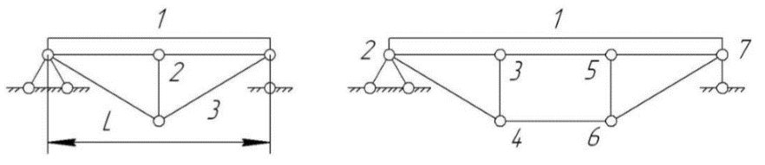
Рисунок 5.2
Залежно від довжини прольоту L вона може мати від однієї до шести стояків.
Шпренгельна балка один раз статично невизначена. За зайвий зв'язок беруть або середній стояк 2, якщо число стояків непарне, або затяжку 4-6, якщо число стояків парне.
Шпренгельні балки доцільно застосовувати в якості прольотних балок мостових і козлових кранів при великих прольотах і невеликий вантажопідйомності. В цьому випадку різко знижується металоємність балки.
Порядок розрахунку шпренгельних балок той самий, що і для балок і ферм.
Повне використання несучої здатності шпренгельних балок досягається в тому випадку, коли максимальні напруги в балці жорсткості досить близькі до напруги в затяжці.
Розрахунок шпренгельних балок від постійного навантаження описаний у роботі [1], від рухомого – у роботі [3].
ЛІТЕРАТУРА: [1), § 6.1-6.3, § 6.6; [2], § 6.1-6.2, § 7.1-7.3; [3], розділ IV, § 1, § 2.1 § 5; [6], § 54 - 56, § 70; [7], § 47-50, § 71
Питання для самоперевірки
Приклад 1. Визначте ступінь статичної невизначеності рами, зображеної на рис. 5.3. Побудуйте і перевірте сумарну епюру згинальних моментів М_{С}. Визначте горизонтальне переміщення вузла "С". Дані: Р = 20 кН, а = 4 м; b = 1 м, h = 7 м. Момент інерції перетину стояків і ригеля однаковий і дорівнює I.
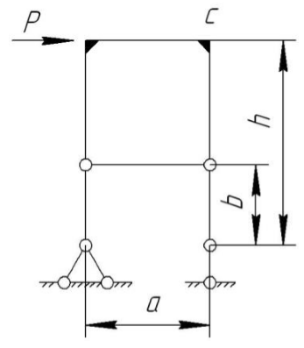
Рисунок 5.3
Приклад 2. Визначте зусилля в стрижнях ферми, що наведені на рис. 5.1, а. Знайдіть горизонтальне переміщення того вузла, де прикладена сила Р. Площі всіх стрижнів однакові і дорівнюють F. Дано: Р = 20 кН, а = 2 м.

Ч А С Т И Н А ІІ
МЕТАЛЕВІ КОНСТРУКЦІЇ МАШИН
У першій частині програми розглянуто і вивчено способи і методи визначення зусиль в елементах різних систем.
Тепер, визначивши зусилля, необхідно вміти вибрати перетин елементів і за технічним завданням на ту чи іншу конструкцію крана розрахувати її в цілому, виходячи з умов міцності, твердості і стійкості.
Т Е М А 6. МАТЕРІАЛИ СТАЛЕВИХ КОНСТРУКЦІЙ
Сталі, що застосовуються для виготовлення металевих конструкцій. Механічні властивості і хімічний склад сталей.
Вуглецева сталь звичайної якості за ГОСТ 380-88. Групи сталі, розкислювання сталі, категорії поставок. Позначення сталі.
Низьколеговані сталі за ГОСТ 19281-73 і ГОСТ 19282-73. Вплив різних компонентів на властивості сталі. Категорії поставок. Позначення сталі.
Методичні вказівки
Вуглецева сталь звичайної якості виготовляється за ГОСТ 380-88 і підрозділяється на групи А, Б і В.
Для виготовлення конструкцій машин застосовується сталь групи В, яка в свою чергу поділяється на п'ять марок: від ВСт 1 до ВСт 5.
У сертифікаті на ці стали надаються механічні характеристики і хімічний склад сталі.
Тут необхідно звернути увагу на такі два показники, як ударна в'язкість сталі і вигин в холодному стані, а також на те, як вони визначаються і які властивості металу відображають.
З метою покращення механічних властивостей сталі, її в процесі виплавки розкислюють.
Залежно від ступеня розкислення розрізняють сталі: спокійної плавки (сп), напівспокійної (пс) і киплячої (кп).
Низьколеговані сталі так само, як і сталі марки ВСт 3, поставляються з гарантованими механічними і хімічними показниками. Тут треба чітко знати позначення сталі і її розшифровку, переваги і недоліки у порівнянні зі сталлю ВСт 3, а також те, в яких випадках її доцільно застосовувати.
ЛІТЕРАТУРА: [2], § 11.1, § 11.3-11.4; [3], розділ VI, § 1; [4], § 1-2.
Питання для самоперевірки

1. Що таке ударна в'язкість сталі, як вона визначається і які властивості сталі відображає?
2. Назвіть основі показники механічних характеристик сталі?
3. Як позначається вуглецева сталь групи В?
4. В яких випадках доцільно застосовувати низьколеговані сталі?
5. Дайте позначення низьколегованих сталей, що застосовуються в кранобудуванні, і їх розшифровку.

Т Е М А 7. НАВАНТАЖЕННЯ І МЕТОДИ РОЗРАХУНКУ
Статичні і динамічні навантаження. Вітрове навантаження. Транспортні і монтажні навантаження. Навантаження робочого і неробочого стану. Сполучення навантажень.
Розрахунок за методом допустимих напружень. Розрахунок за методом граничних станів.
Методичні вказівки
При розрахунку металевих конструкції необхідно враховувати навантаження від сил тяжіння, які включають в себе: власну вагу конструкції, вагу обладнання, яке розташоване на даній конструкції, вагу візка з вантажем – це так звані статичні навантаження.
До динамічних навантажень відносять навантаження, які виникають при розгоні або гальмуванні механізмів підйому, пересування і повороту. Якщо кран працює на відкритому повітрі, то необхідно враховувати вітрове навантаження, що регламентується ДСТУ 1451-77. Навантаження, які виникають при експлуатації крана, називають навантаженнями робочого стану. Якщо кран не працює (неробочий стан), то конструкцію прораховують від власної ваги і від аварійного вітрового навантаження. Причому розрахунок ведеться не тільки на міцність, але й на викрадення крана, на його стійкість проти перекидання.
При розрахунку конструкцій враховуються не всі навантаження одночасно, а вибирається поєднання навантажень, котрі регламентуються нормами при проектуванні того чи іншого крана. На сьогодні мають місце два рівноправних методи розрахунку: розрахунок за допустимими напруженнями і розрахунок за граничними станами. Вперше метод за допустимими напруженнями був запропонований у 1826 р. французьким вченим Нав'є, а в 30-х роках нашого століття проф. Стрілецьким був розроблений метод розрахунку за граничними станами.
При вивченні даного питання студент повинен чітко усвідомити принципіальну відміну цих методів і яким чином вона виражається при розрахунку конструкції на міцність.
ЛІТЕРАТУРА: [2], § 12.5-12.6; [3], розділ VI, § 3; [4], § 3-4, § 13-15, § 17, § 20, § 24; [8], глава I , § 1-6.
Питання для самоперевірки
1. У чому полягає відмінність нормативних навантажень від розрахункових?
2. Напишіть основну формулу перевірки міцності конструкції за методом допустимих напружень і дайте пояснення всіх величин, що входять до цієї формули.
3. Те саме питання, що і у пункті 2, але тільки для методу граничних станів.
4. У чому суть принципової відмінності методу розрахунку за допустимими напруженнями від методу розрахунку за граничними станами?

Т Е М А 8. ЗВАРНІ І БОЛТОВІ З'ЄДНАННЯ
Ручне, автоматичне і напівавтоматичне зварювання.
Розрахунок стикових швів на розтяг, стиск і вигин. Розрахунок швів на спільну дію згину і розтягування, вигину і зрізу.
Розрахунок кутових швів на дію осьової сили і згинальних моментів і від спільної їх дії.
Болтові з'єднання. Болти грубої, нормальної і підвищеної точності.
Розрахунок групи болтів на осьову силу, від вигину і поперечної сили.
Високоміцні болти, матеріал і області їх застосування. Розрахунок групи болтів на осьове навантаження.
Методичні вказівки
Спосіб з'єднання елементів металевих конструкцій за допомогою електродугового зварювання був запропонований H.H. Бенардосом в 1882 р., де був використаний вугільний електрод, а в 1886 р. інж. Н.Г. Славянов запропонував металевий електрод.
З тих пір, а особливо з 30-х років ХХ-го століття, клепані з'єднання стали швидко витіснятися зварюванням і в даний час при виготовленні кранових конструкцій не застосовуються. У зв'язку з цим клепані з'єднання в даній темі не розглядаються.
Зварні з'єднання в сталі виконуються стиковими швами, які залежно від зовнішніх сил розраховуються на розтяг, стиск і зріз. З'єднання внапуск і у стик (у тавр) виконуються кутовими швами і розраховуються тільки на зріз.
Розрахунок зварних швів проводиться за тим методом, за яким розраховується сама конструкція, тобто їх розрахунок може вестися як за методом допустимих напружень, так і за методом граничних станів.
Матеріали для зварювання регламентуються відповідними ГОСТами. Так, при ручному зварюванні елементів зі сталі марки ВСт 3 застосовуються електроди Е-42А, Е-46А; для елементів з низьколегованих сталей – електроди Е-50А та Е-60А.
Стикові шви розраховуються аналогічно основному металу.
При розрахунку кутових швів необхідно чітко уявляти площину зрізу шва.
Кутові шви, розташовані уздовж зусилля, називаються фланговими, а впоперек – лобовими. Напруження у флангових швах, на відміну від лобових, розподіляються по довжині шва нерівномірно. Через це їх довжина обмежується до 60h_{Ш}, де h_{Ш} – катет шва. При розрахунку комбінованого зварного з'єднання, де мають місце і флангові, і лобові шви, вважають, що при навантаженні такого з'єднання напруги в цих швах вирівнюються і навантаження сприймається усіма швами одночасно.
Болтові з'єднання. За точністю виготовлення розрізняють болти грубої, нормальної і підвищеної точності. Перша група болтів (зазор в отворі до 2 ÷ 3 мм) застосовується для кріплення обладнання, яке після установлення фіксується приварюванням платиків.
Друга і третя групи болтів (зазор 0,3-0,5 мм) застосовується для з'єднання металевих конструкцій, в основному, при їх монтажі.
Болти розраховуються на зріз і зминання. Треба мати на увазі, що розрахунок болта на зминання – це умовне поняття, тому що фактично на зминання перевіряється матеріал елементів, що з'єднуються.
При монтажі зручно користуватися високоміцними болтами, оскільки тут зазор складає (2-3 мм).
Ці болти виготовляються з високоміцних хромистих сталей 40Х, 40ХВА та ін. Тут передача зусиль відбувається за рахунок тертя елементів, що з'єднуються, тобто повинне бути дуже високе затягування болтів, що досягається застосуванням механічних ключів з таруванням. Ці болти розраховуються на розтяг, причому береться допустима напруга [σ]˂0,65$σ_{B}$, де $σ_{B}$ – тимчасовий опір матеріалу болта.
ЛІТЕРАТУРА: [2], § 13.1-13.2; [3], розділ VI, § 4.1-4.2, § 4.4; [4], розділ IV, § 25-26; [8], розділ IV, § 17-22, розділ V, § 25.
Питання для самоперевірки
Приклад 1. Визначте напруги в стиковому шві (див. рис. 8.1). Матеріал пластин – ВСт 3. Електороди Е-42А. Дані: M = 6000 кH см, Q = 150 кH, b = 25 см, δ = 1 см.
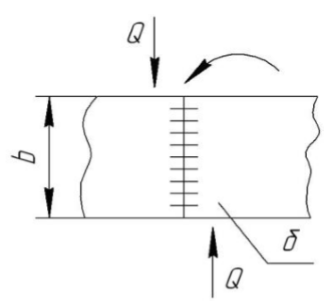
Рисунок 8.1
Приклад 2. Розрахуйте довжину флангових швів, якими приварений куточок 70x7 до фасонки. (див. рис. 8.2). Електрод Е-42А. Дані: Р = 150 кH.
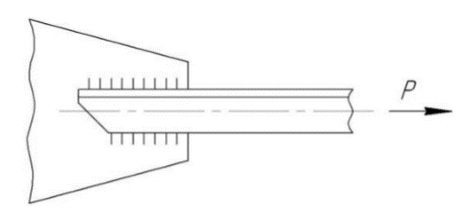
Рисунок 8.2
Приклад 3. Два листи (рис. 8.3) товщиною δ = 12 мм з'єднані двома накладками δ₁ = 8 мм групою болтів нормальної точності. Листи, накладки і болти виконані з ВСт 3. Осьове навантаження N = 80 кH. Підберіть діаметр болтів, їх кількість і зробіть розмітку під отвори. Розрахунковий опір на зріз R_{ЗР} = 13 кН/см², на зминання – R_{ЗМ} = 34 кН/см².
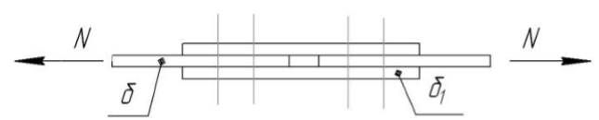
Рисунок 8.3
Приклад 4. Підберіть діаметри болтів, їх кількості) і зробіть розмітку отворів для з'єднання, вказану на рис. 8.4. Товщина листів та розрахунковий опір ті самі, що й в прикладі 3. Дані: M = 1800 кH·см, В = 300 мм.
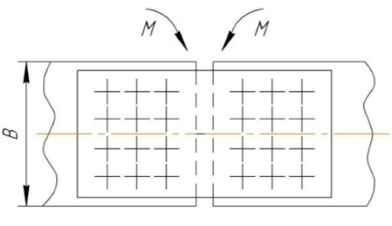
Рисунок 8.4
Приклад 5. З'єднання, наведене в прикладі 3, з цим же осьовим навантаженням, але виконане на високоміцних болтах. Підберіть діаметри болтів, їх кількість і дайте розмітку отворів. Болти виконані зі сталі 40Х, $σ_{B}$ = 100 кН/см², коефіцієнт тертя поверхонь f = 0,3.
Т Е М А 9. МЕТАЛЕВА КОНСТРУКЦІЯ НА ПРИКЛАДІ ДВОБАЛКОВОГО МОСТОВОГО КРАНА
Конструкція мосту. Навантаження і їх поєднання. Розрахункова схема мосту. Вибір перетину головної балки. Перевірка пояса і стінки на місцеву стійкість. Перевірка балки на статичну жорсткість. Стиснене кручення балок замкнутого перетину. Розрахунок кінцевої балки.
Методичні вказівки
Міст крана складається з двох головних балок коробчатого перетину, з'єднаних по кінцях кінцевими балками. На головних балках укладено підвізкові рейки, якими пересувається вантажний візок. У кінцевих балках змонтовано ходові колеса крана.
При розрахунку головної балки враховуються: вертикальні навантаження від ваги балки, Á G , ваги вантажного візка B G і вантажу Q; горизонтальні навантаження, тобто динамічні навантаження, які виникають при розгоні або гальмуванні крана.
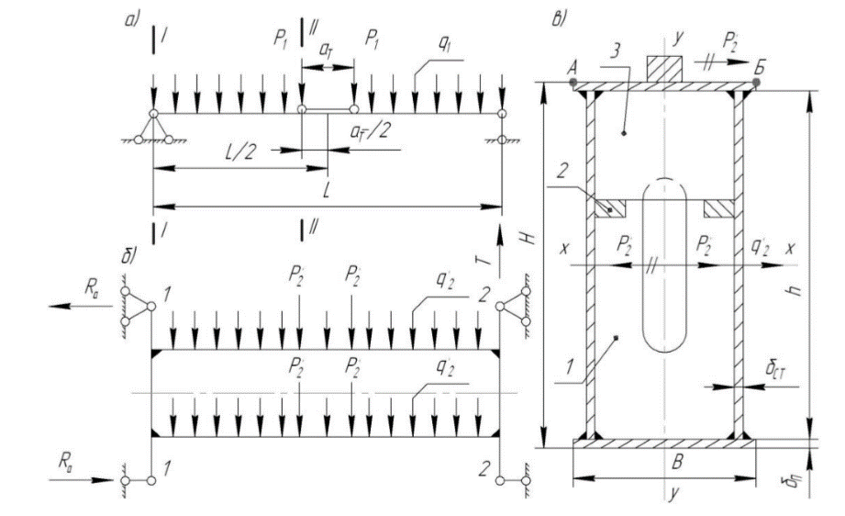
Рисунок 9.1
При розрахунку за допустимими напруженнями розрахунок балки ведуть за двома сполученнями навантажень. Перше сполучення (кран нерухомий) враховує навантаження від власної ваги балки з майданчиком – $q_{1}=q$ (вважаємо вагу балки з майданчиком як рівномірно розподілене навантаження $q={G_{A}}/L$), а від ваги візка з вантажем – $P_{1}-{\left(G_{B}+ψQ\right)}/4$, де коефіцієнт ψ враховує динаміку при підйомі номінального вантажу Q. Розрахункову схему для першого поєднання навантажень наведено на рис. 9.1, а.
Друге сполучення (кран пересувається) враховує вертикальні навантаження – $q_{2}=kq$, $P_{2}=k{\left(G_{B}+ψQ\right)}/4$ і горизонтальні – $q_{2}^{΄}=\frac{2m_{A}}{l}a$ , $P_{2}^{΄}=\frac{m_{B}+m_{Q}}{4}∙2a$, де k – коефіцієнт, що враховує нерівність підкранових шляхів; а – уповільнення при гальмуванні (воно подвоюється, тому що розглядається різке гальмування). Розрахункову схему від горизонтальних навантажень показано на рис. 9.1, б.
Параметри поперечного перетину балки, які зазначені на рис. 9.1, в, заздалегідь вибираються за першим сполученням навантажень з умови міцності
$σ=\frac{M_{q_{1}}+M_{P_{1}}}{W_{x}}≤\left[σ_{1}\right]$, (9.1)
де $M_{q_{1}}$ та $M_{P_{1}}$ – відповідно згинальні моменти в перетині ІІ-ІІ від навантажень $q_{1}$, $P_{1}$.
З виразу (9.1) визначається момент опору перетину – W_{x}, виходячи з якого вибираються параметри Н; В; δ_{ст} ; δ₁.
Якщо обраний перетин задовольняє умову (9.1), можна переходити до перевірки перетину з другого сполучення навантажень. Як видно з рис. 9.1, б, міст у плані являє собою статично невизначену раму. Оскільки перетин кінцевих балок невідомий, то можна без великої похибки згинальний момент для балки в горизонтальній площині визначити як для балки шарнірно опертої, при цьому його величину множать на 0,8.
Умова міцності за другим сполученням навантажень
$σ_{2}≤\left[σ_{2}\right]=\frac{σ_{B}}{n_{2}}$ . (9.2)
Напруження σ₂– це напруження в точках А чи Б (див. рис. 9.1, в) залежно від напрямку руху крана. Окрім перевірок (9.1) та (9.2), повинні бути перевірені напруження в місці переходу стінки у пояс. Опорний перетин балки (перетин І-І) перевіряється за дотичним напруженням τ (М_{зг} = 0). Вантажний візок з вантажем встановлюється в крайнє ліве положення. Перевірка проводиться за обома сполученнями навантажень. Перше сполучення враховує поперечну силу в перетині І-І від навантажень $q_{1}$, $P_{1}$; при цьому
$τ_{1}≤\left[τ_{2}\right]=0,65\left[σ_{2}\right]$. (9.3)
Друге сполучення враховує поперечну силу $q_{2}$, $P_{2}$ від крутного моменту
$τ_{2}=τ_{Q}+τ_{M}≤\left[τ_{2}\right]=0,65\left[σ_{2}\right]$, (9.4)
де τ_{M} – дотичні напруги від М_{кр}.
Тут необхідно звернути увагу на кручення балок. Треба чітко усвідомити, що таке чисте (вільне) і стиснене кручення для балок відкритого і замкнутого перетинів. Для останнього типу можна обмежитися тільки дотичною напругою, оскільки нормальні напруги від стиснутого кручення для балок коробчатого перетину становлять близько 5% нормальних напруг від вигину.
Динамічні навантаження $P_{2}^{΄}$ (див. на рис. 9.1, в) передаються на балку через контакт ходових коліс візка з рейкою. Переносячи $P_{2}^{΄}$ в центр ваги перетину балки, отримаємо величину крутного моменту – $M_{кр}=2P_{2}^{΄}\left(H/{2+h_{p}}\right)$, де h_{p} – висота рейки.
Перш ніж переходити до перевірки балки на стійкість, доцільно визначити її прогин і порівняти з допустимим:
$f≤\left[f\right]$. (9.5)
Якщо умова (9.5) не дотримується, то потрібно змінити перетин, збільшивши або площу поясів, або висоту балки.
При розгляді питань про стійкість необхідно чітко знати, що таке загальна та місцева стійкість, від яких параметрів вона залежить і як вона визначається.
Балка коробчатого перетину зберігає загальну стійкість, проте її елементи (стінки і пояси) при певному навантаженні можуть втратити форму рівноваги, тобто може відбутися витріщування елемента, в результаті чого балка втратить несучу здатність.
Для додання балці просторової жорсткості в неї приваривають по всьому прольоту поперечні діафрагми 1 (див. рис. 9.1, в). При цьому балка як би розбивається на окремі відсіки. Місцева стійкість поясів і стінок (пластин) визначається за критичними напругами δ_{KP} чи τ_{KP}.
Залежно від напруженого стану пластин і способів закріплення сторін, в літературі широко представлені формули критичних напруг. Якщо:
${σ_{кр}}/{σ≥\left(1,2÷1,3\right){τ_{кр}}/{τ≥1,2}}$ , (9.6)
то пластини стійкі.
Якщо умова (9.6) не дотримується, то пластини підкріплюють поздовжніми ребрами жорсткості 2 (див. рис. 9.1, в).
При установленні підвізкової рейки посередині пояса останній підкріплюється короткими ребрами жорсткості 3. Як правило, в кожному відсіку встановлюються два-три ребра жорсткості.
Підвізкова рейка нерідко встановлюється над стінкою. Студенту необхідно з'ясувати, якими достоїнствами характеризується та чи інша конструкція з точки зору технологічності та металоємності при її виготовленні, а також які особливості розрахунку балки при встановленні рейки над стінкою.
Кінцева балка. Кінцева балка, так само як і головна, має коробчатий перетин. Тут потрібно звернути увагу на конструктивні особливості кріплення головних балок до кінцевих.
Якщо розглядати кінцеву балку 1-1 (див. рис. 9.1, б), то при її розрахунку вантажний візок ставлять у крайнє ліве положення. Вигин балки у вертикальній площині визначається навантаженнями від $q_{2}$ і $P_{2}$.
Вигин балки в горизонтальній площині визначається навантаженнями, котрі виникають при перекосі мосту. Максимальна перекосна сила Т (див. рис. 9.1, б) обмежується прослизанням провідних ходових коліс балки 2-2 і може бути визначена як $T=μ∙N$, де μ = 0,18-0,20 – коефіцієнт тертя, N – тиск на приводне колесо.
Реакції ходових коліс балки 1-1 від Т:
$R_{a}=\frac{T∙L}{D}$ (9.7)
За виразом (9.7) будується епюра згинального моменту в горизонтальній площині. Тепер, маючи епюри М_{ЗГ} в двох площинах, можна провести перевірку міцності перетину кінцевої балки.
ЛІТЕРАТУРА: [2], § 14.1-14.8, § 16.1-16.2; [3], розділ VI, § 5.1-5.2, розділ VI, § 1-3; [4 |. § 28-31, § 33, § 48-50, § 53.
Питання для самоперевірки
1. Розпишіть вираз (9.2) і дайте пояснення величин σ₂ що входять в цей вираз.
2. Як визначаються середні та максимальні дотичні напруги від поперечної сили й крутного моменту?
3. Визначте критичні напруги для пояса та стінки.
4. При яких співвідношеннях В/δ_{П} і h/ δ_{СТ} пояс і стінка не вимагають поздовжніх ребер жорсткості при матеріалі балки, виконаної з ВСт 3 і низьколегованої сталі?
5. Поясніть, що таке вільне і стиснене кручення балок. Які напруги виникають у балках замкнутого перетину при обмеженому крученні?

Т Е М А 10. МЕТАЛЕВІ КОНСТРУКЦІЇ ҐРАТЧАСТОГО ТИПУ НА ПРИКЛАДІ КОНСТРУКЦІЙ МОСТОВОГО КРАНА
Конструкція мосту. Навантаження і їх поєднання. Розрахунок стиснутих стрижнів. Формула Ейлера. Розрахунок верхнього та нижнього поясів. Визначення прогину головної ферми.
Методичні вказівки
На рис. 10.1 наведено розрахункову схему моста гратчастої конструкції
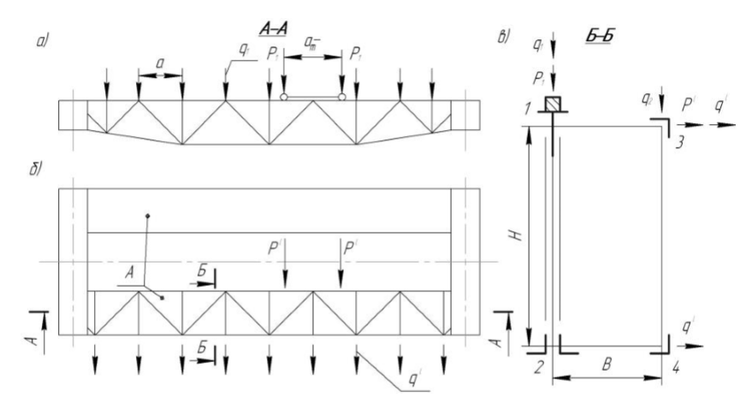
Рисунок 10.1
Міст складається з двох прогонових балок А, з'єднаних на кінцях кінцевими балками. Прогонова балка являє собою просторову стрижневу систему, яка включає в себе: головну ферму 1–2, бокову або допоміжну 34, верхню 1–3 і нижню 2–4 горизонтальні ферми.
Для додання незмінності системі по всьому прогіну поставлені розкоси 2-3. На верхньому поясі головної ферми встановлено підвізкову рейку.
Розрахунок прогонов балки, як просторової системи, складний і трудомісткий. Тому на практиці часто користуються спрощеним методом, розбиваючи цю систему на окремі плоскі ферми, кожна з яких сприймає певні навантаження.
Так, головна ферма сприймає рухоме навантаження Р і частину навантаження від власної ваги балки $q_{1}=\left(0.6÷0.7\right)\frac{G_{A}}{n}$ (G_{Á} – вага балки що розподіляється по вузлах, n – число вузлів). Іншу частину $q_{2}=\left(0.3÷0.4\right)\frac{G_{A}}{n}l$ сприймає допоміжна ферма. Кожна горизонтальна ферма сприймає половину горизонтальних динамічних навантажень від маси балки – $q^{´}=\frac{0.5m_{A}∙a}{n}$, а верхня – додатково від маси візка з вантажем $P^{´}=\frac{m_{B}+m_{Q}}{n}a$. Завдання полягає в тому, щоб вибрати перетини елементів головної ферми, які, задовольняючи умови міцності і стійкості, мали б мінімальну вагу.
У частині І були детально розглянуті методи визначення зусиль в стрижнях як від постійних, так і від рухомих навантажень. Більше того, були визначені найбільш навантажені стрижні в поясах і розкосах.
Особливу увагу слід звернути на розрахунок стиснутих стрижнів, тому що при їх навантаженні може відбутися втрата стійкості, а це в свою чергу може призвести до руйнування стрижня і, як наслідок, до втрати несучої здатності всієї ферми.
Треба твердо знати значення критичного навантаження (формула Ейлера), перевищення якого призводить до втрати прямолінійної форми рівноваги. Тому, на відміну від розтягнутих стрижнів, напруги порівнюються з допустимими. Міцність стиснутих розкосів і стояків визначається з урахуванням стійкості за формулою
$σ_{1}=\frac{S_{q_{1}}+S_{p_{1}}}{F}≤φ\left[σ_{1}\right]$. (10.1)
У формулі (10.1) $S_{q_{1}}$ та $S_{p_{1}}$ – це відповідно зусилля в розкосах або стійці від ваги балки і візка з вантажем; коефіцієнт φ – залежить від гнучкості стрижня λ.
Слід чітко усвідомити, від яких параметрів залежить λ, чим відрізняється геометрична довжина стрижня від розрахункової, що таке радіус інерції перетину, оскільки ці питання є дуже важливими при розрахунку будь-яких стрижневих конструкцій.
Стрижні верхнього поясу окрім стиснення відчувають ще й вигин. Так, якщо ходове колесо стане в середині панелі, то формула міцності для стержня верхнього поясу матиме вигляд
$σ_{1}=\frac{S_{q_{1}}+S_{p_{1}}}{φF}+\frac{M_{П}}{W_{x}}≤\left[σ_{1}\right]$ , (10.2)
де $M_{П}$ – місцевий згинальний момент.
Верхній пояс головної ферми є одночасно і поясом горизонтальної ферми, яка сприймає динамічні навантаження $q^{´}$ та $p^{´}$ (див. рис. 10.1, б). У зв'язку з цим у верхньому поясі виникнуть додаткові зусилля $S_{q}^{´}$ і $S_{p}^{´}$ , які треба враховувати при перевірці пояса по другому поєднанню навантажень.
Перетин верхнього пояса може бути складений з двох куточків (легкі ферми) або зварений з листів у вигляді тавра.
В останньому випадку необхідно стінку і полицю тавра перевірити на місцеву стійкість.
Жорсткість ферми у вертикальній площині визначається прогином ферми тільки від ваги візка з вантажем, встановленого посередині прольоту.
Прогин розраховується за інтегралом Мора, причому його величина лімітується допустимим прогином, який залежить від режиму роботи і довжини прогіну L.
На закінчення слід зазначити, що при конструюванні ферм необхідно, щоб лінії центрів тяжіння елементів сходилися в одній точці (вузлу). В іншому випадку у вузлу виникає згинальний момент, що різко знижує працездатність стрижнів, особливо стислих.
ЛІТЕРАТУРА: [2], § 15.1–15.5; [3], розділ VI, § 5.4–5.6; [4], § 35–41, § 48–50, § 52.
Питання для самоперевірки
1. Які переваги і недоліки мосту ґратчастої конструкції в порівнянні з мостом коробчастого перетину?
2. Як вибирається висота головної ферми і ширина горизонтальних ферм?
3. Що таке геометрична і розрахункова довжини стиснутого стрижня?
4. Запишіть формулу Ейлера для стиснутих стрижнів і дайте пояснення величин, що входять у дану формулу.
5. Що таке гнучкість стрижня і як вона впливає на розрахунок стиснутих стрижнів?
6. Яка допускається гнучкість для стислих і розтягнутих стрижнів.
7. Стислий розкіс складається з двох куточків, з'єднаних планками на відстані $l_{1}$? Яке призначення цих планок і як визначається $l_{1}$. Дайте в загальному вигляді розрахунок розкосу з планками і без них.
8. Як визначається місцевий згинальний момент М_{П} у виразі (10.2)?
9. Накресліть верхній пояс головної ферми у вигляді таврового перетину, де В, δ_{П} – відповідно ширина і товщина полиці; h, δ_{СТ} – відповідно висота і товщина стінки. Знайдіть центр ваги цього перетину і моменти опору перетину W_{x}, W_{y}. За яких співвідношень В/δ_{П}, h/δ_{СТ} задовольняється місцева стійкість полиці і стінки?
10. Напишіть вираз для визначення напруги у верхньому поясі головної ферми від вертикальних і горизонтальних навантажень.

Т Е М А 11. МЕТАЛЕВІ КОНСТРУКЦІЇ НА ПРИКЛАДІ БАШТОВОГО КРАНА З ПІДЙОМНОЮ СТРІЛОЮ
Баштові крани з підйомною і балочною стрілами, їх конструкції і принцип роботи. Складові наскрізні стрижні з розкісною решіткою, їх розрахунок на центральне та позацентрове прикладене навантаження. Розрахункова схема башти. Перевірка міцності башти з урахуванням її стійкості. Перевірка міцності поясу і розкосів.
Розрахункова схема стріли. Перевірка міцності стріли з урахуванням її стійкості.
Методичні вказівки
Для цивільного та промислового будівництва широко застосовуються крани баштові загального призначення, які за своєю конструкцією поділяються на крани з балочної стрілою і неповоротною баштою і крани з підйомною стрілою з обертовою баштою.
Перш ніж приступити до розрахунку металевих конструкцій, необхідно ознайомитися з конструкцією механізмів і з принципами їх роботи.
Башта і стріла являють собою наскрізні (гратчасті) складові стрижні. Тому, перш ніж приступати до їх розрахунку, слід вивчити роботу складових стрижнів від дії центрального та позацентрального прикладеного навантаження.
Зокрема, тут необхідно чітко уявляти, що таке наведена гнучкість λ і умовно наведена гнучкість $\overline{λ}$ ; відносний m і наведений m₁ ексцентриситети, коефіцієнт φ_{ВН} , як він визначається.
Розрахунок башти. На рис. 11.1 зображено розрахункову схему башти.
Башта жорстко закріплена в порталі крана, і її можна розглядати як складовий наскрізний стрижень з защемленим нижнім кінцем.
Перетин башти – квадратний, з чотирьох гілок (поясів), з'єднаних розкісною решіткою.
Сполучення навантажень. Вертикальні навантаження: вага вантажу –Q_{B´}, вага стріли – G_{CTP`}, вага башти – G_{Á}`. Ці навантаження можна замінити однією рівнодіючою – R, прикладеною з ексцентриситетом "е".
Горизонтальні навантаження: вітер робочого стану – W_{l`} спрямований вздовж стріли (вітрове навантаження регламентується нормами ГОСТу, 1451-77); динамічні, що виникають при гальмуванні крана з уповільненням, – "а", від мас башти – $P_{1}=m_{\acute{A}}∙a$ і стріли – $P_{2}=m_{стр}∙a$.
Максимальні напруги стиснення будуть в стрижні 3 або 4. З урахуванням загальної стійкості башти вони складуть
$σ=\frac{R}{φ_{ВН}∙F}+\frac{M_{W}+M_{P_{1}}+M_{P_{2}}}{w_{x}}≤mR_{P}$. (11.1)
У формулі (11.1) $φ_{ВН}=f∙\left(λ∙m_{Y}\right)$ ; F – площа перерізу башти; M_{W}, M_{P1} , M_{P2}– відповідно згинальні моменти у закладенні башти від W₁, P₁, P₂ ; W_{Y} – момент опору перетину башти щодо Y–Y (див. перетин І-І).
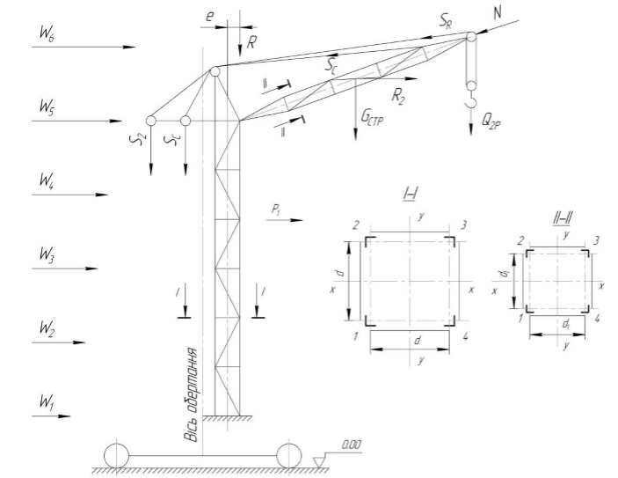
Рисунок 11.1
Крім перевірки виразу (11.1) необхідно вміти провести другу перевірку на міцність окремої гілки з урахуванням місцевої стійкості.
Розкоси башти розраховуються так само, як і розкоси ферм від поперечної сили Q. За схемою рис. 11.1 $Q=\sum{W_{1}+P_{1}+P_{2}}$ . Від цієї сили працюють розкоси, розташовані в гранях 2-3 і 2-4 (див. перетин І-І).
Розрахунок стріли. Стріла ґратчаста прямокутного перетину. По довжині стріли – перетини змінні. На рис. 11.2 показано розрахункову схему стріли. Кут підйому стріли $α={10}^{o}÷{70}^{o}$. При розрахунку враховується початковий прогин стріли $f=\frac{1}{800}∙l_{стр}$.
Сполучення навантажень. У площині підвісу вантажу: рівномірно розподілене навантаження від ваги стріли $q={G_{стр}}/{l_{стр}}$ і поздовжня сила – N. Сила N визначається як сума проекцій $Q_{2P}, S_{C},$ та $S_{R}$ на вісь стріли (див. рис. 11.1). З площини підвісу вантажу: вітрове навантаження W_{B} і динамічні від маси стріли $q_{i}^{´}=\frac{m_{стр}}{l_{стр}}ε∙l_{i}$ та маси вантажу $T=0.1m_{вант}∙ε∙l_{i}$ . Тут ε – кутове прискорення при гальмуванні механізму повороту. Навантаження $q_{i}^{´}$ можна замінити рівнодіючою R₁, яка знаходиться від шарніра стріли на відстані 0,7l_{CTP}.
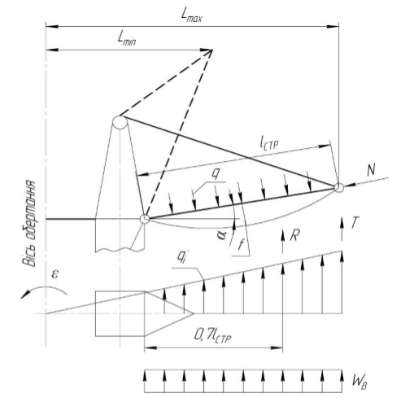
Рисунок 11.1
Таким чином, стріла працює на стиск від сили N, прикладеної в центрі ваги перетину, та на згин в двох площинках.
За прийнятою схемою навантажень найбільш навантаженим стрижнем буде стрижень 2 (див. рис. 11.1, перетин ІІ–ІІ).
При визначенні напружень слід враховувати, що розрахункова довжина стріли становить:
$l_{P}=μ_{1}μ_{2}l_{стр}$ , (11.2)
де μ₁ – коефіцієнт, що враховує способи кріплення кінців стріли;
μ₂ - коефіцієнт, що враховує змінність перетинів стріли по її довжині.
Перевірку міцності башти і стріли необхідно робити при різних кутах α, тобто від α = 10° до α = 70°. При цьому всі навантаження та їхні плечі необхідно визначати як функцію кута α.
Оскільки вручну це зробити складно, то краще це скористатися ПК.
Наведений розрахунок є спрощеним, оскільки він не враховує деформацій башти і стріли при їх навантаженні. Більш точним є так званий деформаційний метод розрахунку, який регламентується нормами за ГОСТ 13994-81 "Крани баштові будівельні".
ЛІТЕРАТУРА: [2], § 15.3, § 15.5, § 18.1-18.3, § 20.1-20.3, [3], розділ VI, § 5,4-5.5, глава IX, § 1, § 2.1-2.3, § 5.1 - 5.3, [4], § 35-37, § 68-69, § 74-77; [9] § 9.1-9.2, § 9.6.
Питання для самоперевірки
1. Як визначається приведена гнучкість $\overline{λ}$ для складеного стержня з чотирма гілками (див. рис. 11.1, перетин 1-І)?
2. Від яких параметрів залежить коефіцієнт BH φ ?
3. Як визначається розрахункова довжина стріли в площині підвісу та з площини підвісу вантажу?
4. Як перевірити міцність гілки (пояса) башти з урахуванням її місцевої стійкості?
5. Як перевірити міцність стріли в її середньому перерізі від навантажень, наведених на рис. 11.2? Перетин стріли показано на рис. 11.1, перетин ІІ–ІІ.
6. Напишіть вираз для визначення вітрового навантаження робочого

КОНТРОЛЬНЕ ЗАВДАННЯ
Загальні вказівки
До виконання контрольної роботи слід приступати після вивчення відповідного теоретичного матеріалу і розв’язання рекомендованих завдань, наведених у програмі курсу після кожної теми.
З метою більшого охоплення теоретичного матеріалу контрольна робота складається як би з двох частин: перша – це будівельна механіка, де студент визначає зусилля в елементах конструкції, друга – це вибір перетинів елементів конструкції з умови міцності і стійкості.
Оскільки геометричні характеристики в сортаменті дані в сантиметрах, то для спрощення розрахунків напруги слід приймати в кіло ньютонах на сантиметр квадратний. Розрахунок вести за напруженнями, які допускаються (для сталі ВСт 3 [σ] = 170 МПа).
Варіант завдання для виконання контрольної роботи студент отримує згідно номеру в журналі групи. При виконанні контрольної роботи обрана відповідно до варіанту схема споруди перекреслюється в масштабі на аркуші щільного паперу. На схемі проставляються вибрані числові значення розмірів і навантажень. Контрольна робота повинна складатися з пояснювальної записки, яка містить обчислення, і з необхідних креслень.

КОНТРОЛЬНА РОБОТА
Розрахунок ферми
На рис. 1. показано схему ферми і перетину верхнього пояса. За вихідними даними, наведеними в табл. 1, потрібно:
1. За даними варіанта накреслити геометричну схему ферми, визначити навантаження і місце їх застосування;
2. Знайти зусилля в стрижнях ферми графічним способом (побудова діаграми Максвелла-Кремони) від постійних навантажень q;
3. Знайти зусилля в деяких стрижнях ферми від навантажень аналітичним способом;
4. Побудувати лінії впливу зусиль у стрижнях ферми від рухомого навантаження і за ними розрахувати максимальне зусилля в цих стрижнях;
5. Визначити в тих самих стрижнях максимальні зусилля аналітичним способом;
6. За знайденими зусиллями від q і від P зробити розрахунок стисненого розкосу;
7. За зусиллям від q і P підібрати перетин верхнього пояса.
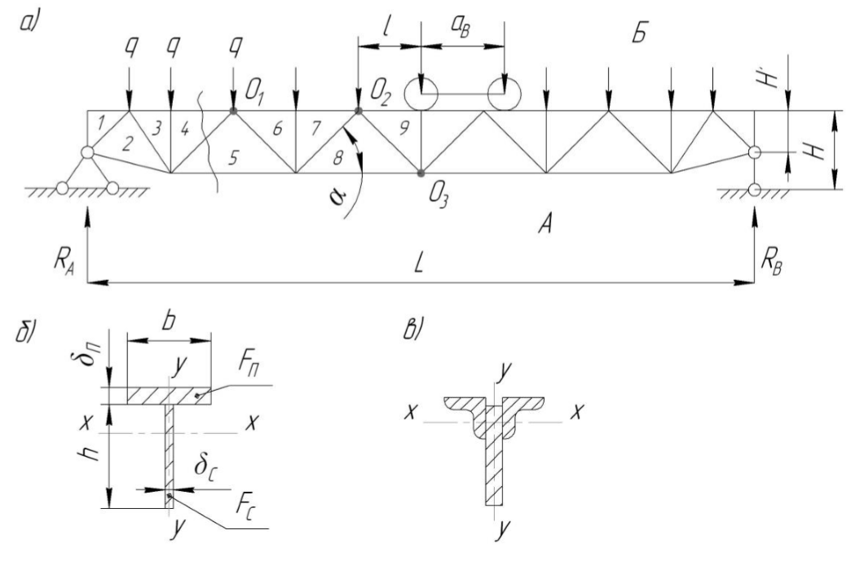
Рисунок 1
Номер варіанта | L, м | а, м | G_{ф}, кН | G_{в}, кН | Q, кН | Швидкість підйому вантажу V, м/хв
1 | 13,5 | 1,4 | 150 | 50 | 100 | 30
2 | 13,5 | 1,7 | 250 | 60 | 150 | 25
3 | 13,5 | 2,0 | 300 | 90 | 200 | 20
4 | 16,5 | 1,4 | 170 | 50 | 100 | 28
5 | 16,5 | 1,7 | 280 | 60 | 150 | 25
6 | 16,5 | 2,0 | 330 | 90 | 200 | 20
7 | 19,5 | 1,4 | 210 | 50 | 100 | 26
8 | 19,5 | 1,7 | 320 | 60 | 150 | 22
9 | 19,5 | 2,0 | 370 | 90 | 200 | 18
10 | 22,5 | 1,4 | 260 | 50 | 100 | 26
11 | 22,5 | 1,7 | 320 | 60 | 150 | 20
12 | 22,5 | 2,0 | 380 | 90 | 200 | 18
13 | 25,5 | 1,4 | 330 | 50 | 100 | 24
14 | 25,5 | 1,7 | 390 | 60 | 150 | 20
15 | 25,5 | 2,0 | 440 | 90 | 200 | 16
16 | 28,5 | 1,4 | 360 | 50 | 100 | 20
17 | 28,5 | 1,7 | 420 | 60 | 150 | 16
18 | 28,5 | 2,0 | 500 | 90 | 200 | 14
19 | 31,5 | 1,7 | 400 | 60 | 100 | 18
20 | 31,5 | 1,7 | 500 | 65 | 150 | 15

Методичні вказівки
Вибрати геометричну схему ферми, її висоту визначити як $H=\left(\frac{1}{14}÷\frac{1}{20}\right)L$ ; причому менше значення брати для великих прогинів. Висота H повинна бути кратною 50 мм. Кут нахилу розкоса приймати рівним 45°. Висота Н' = 0,6Н.
При виборі схеми прагнути того, щоб панелі нижнього поясу були рівними, а для дотримання розміру L можна варіювати крайніми панелями, розміри яких повинні бути близькі до розмірів середніх панелей.
Власна вага ферми G_{а} розподіляється рівномірно по вузлах верхнього пояса за винятком двох крайніх вузлів.
Навантаження на вузол складе
$q=\frac{2}{3}∙\frac{G_{\acute{O}}}{n-2}$ ,
де n – число вузлів верхнього поясу, (вважаємо, що $\frac{1}{3}G_{\acute{O}}$ сприймається допоміжною фермою).
Тиск ходового колеса від ваги вантажного візка і вантажу становить
$D=\frac{G_{\acute{O}}+ψQ}{4}$,
де ψ – коефіцієнт, що враховує динаміку підйому вантажу.
1. Оскільки ферма симетрична, то для визначення зусиль в стрижнях від власної ваги (від навантажень q) можна обмежитися побудовою діаграми Максвелла-Кремони для однієї, наприклад лівої, половини ферми. При побудові діаграми необхідно вказати масштаб сил. Діаграма дозволяє не тільки знайти зусилля в стрижнях, а й визначити їх знак, тобто стрижень розтягнутий (+) або стиснутий (–). Отримані зусилля в стрижнях привести в табл. 2 (графи 2 і 3).
Таблиця 2
Номери  стрижнів | Sq, кН |  | Sq, кН |  | S_{p}, кН |  | S_{p}, кН
Номери  стрижнів | графічний  спосіб |  | аналітичний  спосіб |  | графічний  спосіб |  | аналітичний  спосіб
Номери  стрижнів | + | - | + | - | + | - | + | -
1 | 2 | 3 | 4 | 5 | 6 | 7 | 8 | 9
4 - 5
Б - 9
А - 8

2. Відшукання зусиль від навантажень q аналітичним способом провести тільки для деяких, найбільш навантажених стрижнів. На рис. 1 це розкіс 4-5 і поясні стрижні середніх панелей Б-9 і А-8. (Для вашої схеми позначення можуть бути іншими). Отримані зусилля також вказати в табл. 2 (графи 4 і 5) і порівняти їх із зусиллями, отриманими графічним способом. Якщо ті чи інші зусилля знайдені правильно, то вони, природно, повинні бути рівні.
3. Лінії впливу зусиль від одиничного котка побудувати тільки для вищеназваних стрижнів, тобто для стрижнів 4-5, Б-9 і А-8. За побудованим л.в. знайти максимальне зусилля стиснення в стрижнях 4-5 і Б-9 та максимальне зусилля розтягування в стрижні А–8 від двох котків тиском Р. Розтягування між катками – Q_{Т} (див. табл. 1). Знайдені зусилля навести в табл. 2 (графи 6, 7).
4. Для встановлення максимальних зусиль у вищезгаданих стрижнях від рухомого навантаження аналітичним способом необхідно вантажний візок (котки Р) поставити в чітко визначене положення.
Так, для визначення S₄₋₅ , під час руху візка праворуч – ліворуч потрібно лівий коток поставити у вузол О₁, тобто в те місце, де розкіс зустрічає каток (зверніть увагу каток зустрічається з висхідним розкосом, отже, розкіс стиснутий). При цьому положенні візка знайти реакцію R_{A}, і, розрізавши ферму по розкосу 4-5, скласти рівняння ΣY:
$$R_{A}+S_{4-5}∙\sin{α=0}$$
Знайти S₄₋₅.
Аналогічно визначаються максимальні зусилля в стрижнях Б-9 і А–8. Для розрахунку S_{А-8} необхідно лівий коток поставити над моментною точкою О₂, визначити реакцію R_{A}, зробити розріз, і з умови
$M_{O_{2}}=R_{A}∙\left(\frac{L}{2}-1\right)+S_{4-5}∙H=0$ (1)
визначити S_{А-8} .
Для розрахунку максимального зусилля в стрижні Б-9 лівий коток потрібно поставити над моментною точкою О₃.
Отримані значення зусилль звести в табл. 3 (графи 8, 9). Якщо значення зусиль у цих стрижнях, знайдені графічним і аналітичним способами, збігаються, то ви знайшли правильний розв’язок.
5. В якості стисненого розкосу беремо розкіс 4–5. Зусилля від постійних S_{q} і рухливих S_{Р} навантажень відомі. Перетин розкосу з двох куточків вибирається з умови міцності
$σ=\frac{S_{q}+S_{P}}{φ∙F}≤\left[σ\right] ,$ (2)
де [σ] = 17 кН/см2 – допустима напруга для сталі ВСт 3;
F – площа перетину двох кутів.
Поставивши собі за умову φ≈0,8÷0,85, з виразу (2) знаходимо F.
За F з сортаменту підбирається номер куточка.
Визначаємо фактичний φ і за формулою (2), підраховємо фактичні напруги σ, які повинні бути в межах ±5% [σ]. В іншому випадку слід зробити перерахунок.
6. Перетин верхнього пояса можна прийняти у вигляді тавра, як це показано на рис. 1, б , або у вигляді двох куточків і листа (рис. 1, в). (Останній рекомендований перетин для Q ≤ 150 кН).
В якості розрахункового беремо стрижень верхнього пояса середньої панелі (стрижень Б-9), який сприймає відомі максимальні зусилля від q – S_{q} і Р – S_{Р}. Крім стиснення стрижень відчуває ще місцевий вигин М_{П} від котка Р. Тому умови міцності для стрижня, який розраховується, мають вигляд
$σ=\frac{S_{q}+S_{P}}{φ∙F}+\frac{I_{x}}{w_{x}}≤\left[σ\right]$, (3)
де W_{X} – момент опору перетину для стиснутого волокна щодо нейтральної осі Х–Х.
При підборі перетину спочатку враховуємо тільки перший член виразу (3). При цьому беремо величину 0,7[σ], тобто вважаємо, що напруга від вигину складає 30 % від [σ].
Тепер, аналогічно тому, як це було зроблено при виборі перетину розкосу, визначається F . Якщо перетин вибирається за типом рис. 1, в, то площа F ділиться порівну – на площу пояса $F_{i}$, і на площу стінки $F_{N}$ . При виборі δ_{П} та δ_{СТ} слід мати на увазі, що за умовою місцевої стійкості b/2δ_{П} ≤ 15÷І7, а h/δ_{СТ} ≤ 20. Задавшись розмірами перетину, знаходять центр ваги перетину, тобто нейтральну вісь Х–Х. Потім визначають І_{Х}, W_{X}, r_{X}, λ_{X} і φ і підраховують фактичну напругу за формулою (3), яка повинна бути σ=5%[σ].
Якщо ця умова не виконується, то слід зробити перерахунок, тобто змінити F в більшу або меншу сторону.

СПИСОК ЛІТЕРАТУРИ
Основна
1. Дарков A.B. Будівельна механіка / А.В. Дарков, Н.Н. Шапошников. – М. : Вища школа, 1986.
2. Вершинській A.B. Будівельна механіка та металеві конструкції / А.В. Вершинській, М.М. Гохберг, В.П. Семенов. – Л. : Машинобудування, 1984.
3. Богусловській П.Є. Металеві конструкції вантажопідйомних машин і споруд /П.Є. Богусловській. – М. Машгіз, 1961.
4.Гохберг М.М. Металеві конструкції підйомно-транспортних машин / М.М. Гохберг. – Л. : Машинобудування, 1976 .– С.
Додаткова
5. Бернштейн С.А. Нариси з історії будівельної механіки / С.А. Бернштейн. – М. : Госстройіздат, 1957.
6. Доценко І.С. Будівельна механіка / І.С. Доценко. – Київ. : Вища школа, 1976.
7. Снітко Н.К. Будівельна механіка / Н.К. Сунітко. – М. : Вища школа, 1972.
8. Муханов К.К. Металеві конструкції – М. Стройіздат, 1978.
9. Невзоров A.A. Баштові крани / А.А. Невзоров, – Л. : Машинобудування, 1979.
10. Абрамович І.І. Козлові крани загального призначення /І.І. Абрамович, Г.А. Котельников. – М. Машинобудування, 1983.

